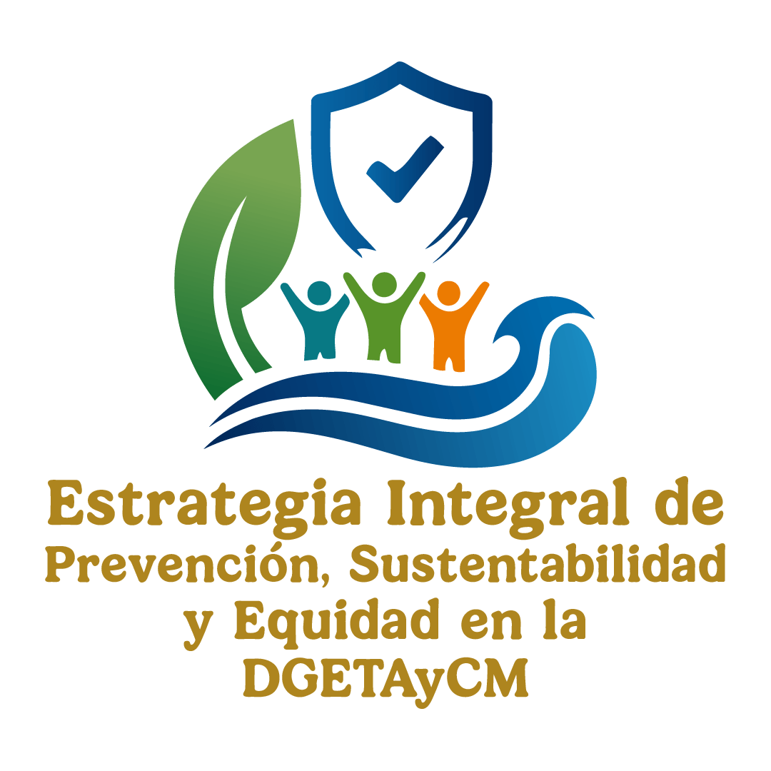
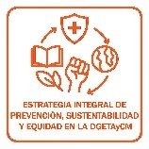
ESTRATEGIA INTEGRAL DE PREVENCIÓN, SUSTENTABILIDADY EQUIDAD EN LA DGETAyCM

Fecha

Oficio No.

Asunto: Nombramiento de COORDINADOR DE COMITÉS DE LA ESTRATEGIA INTEGRAL.

[Nombre de la persona designada]
PRESENTE

Con fundamento en los artículos 3° de la Constitución Política de los Estados Unidos Mexicanos; 1, párrafo primero, 2, fracción I, 14, párrafo primero, 16, párrafo primero, 38, fracciones I, inciso d), VI y XXXIV de la Ley Orgánica de la Administración Pública Federal; 1, párrafo segundo, 4, fracción I, 115, fracción XXII de la Ley General de Educación; 1, párrafo primero, 3 y 14 de la Ley Federal de Procedimiento Administrativo; 1, 2, Apartado A, fracción XIII, 6, 7, fracción V y 18, fracción VI del Reglamento Interior de la Secretaría de Educación Pública; 1 y 25, fracción VI del Reglamento de las Condiciones Generales de Trabajo del Personal de la Secretaría de Educación Pública, se hace de su conocimiento que, a partir de esta fecha, se le nombra COORDINADOR DE COMITÉS DE LA ESTRATEGIA INTEGRAL.

De conformidad con lo anterior, deberá desarrollar las siguientes actividades:

- Mantendrá comunicación eficiente y eficaz con los Encargados de los 4 Comités en Oficinas Centrales.
- Coordinar y dar seguimiento a la instalación en cada uno de los centros educativos adscritos a su entidad federativa del ACTA DE INTEGRACIÓN DEL COMITÉ DE SEGURIDAD E HIGIENE, MEDIO AMBIENTE, PROTECCIÓN CIVIL Y EMERGENCIA ESCOLAR Y DEL COMITÉ DE EQUIDAD E IGUALDAD DE GÉNERO (Anexo 2).
- Coordinar, concentrar, resguardar y enviar a Oficinas Centrales, la totalidad de Actas de Integración de cada uno de los centros educativos adscritos a su Estado, a fin de realizar la base de datos y elaborar directorio correspondiente.
- Facilitará y vinculará la implementación y el alcance de las acciones propuestas por la Estrategia Integral a través de sus cuatro Comités de Oficinas Centrales, en cada uno de los centros educativos (CBTA, CBTF, CETMAR, CETAC, sus Extensiones y CMM) pertenecientes a su entidad, así como realizar el informe que corresponda.
- Coordinar, implementar, supervisar y evaluar los protocolos y programas; organizar acciones, cursos, pláticas, talleres, conferencias, ferias científicas y eventos culturales encomendados por la Estrategia Integral a través de sus cuatro Comités de Oficinas Centrales.
- Coordinar, concentrar, resguardar y enviar a oficinas centrales, de acuerdo con el Comité que corresponda (Seguridad e Higiene, Medios Ambiente, Protección Civil y Emergencia Escolar y Equidad e Igualdad de Género), la totalidad de reportes o informes que se soliciten de las actividades acciones encomendadas.
- Atender los requerimientos que soliciten los Enlaces designados por cada Subsistema.
- Organizar y desarrollar reuniones mensuales con los planteles educativos a su cargo para realizar una breve evaluación de su trabajo, y de esta forma, identificar lo que funciona y lo que no, así como las iniciativas que se estén desarrollando, con la intención de fortalecerlas.
- Reportar los avances a los Enlaces designados por cada Subsistema.
- Impulsar Jornadas de Paz y prevención de adicciones y desarrollar campañas de sensibilización sobre la perspectiva de la cultura de paz mediante carteles, murales, acciones poéticas, difusión en redes digitales, entre otros medios.
- Dar seguimiento a las actividades y necesidades de los Comités de Paz.

La información que se genere y utilice para el desarrollo de su labor deberá ser resguardada en medios digitales y/o impresos, misma que sólo podrá transmitirse en términos de la Ley General de Transparencia y Acceso a la Información Pública, la Ley Federal de Transparencia y Acceso a la Información Pública, así como la Ley General de Protección de Datos Personales en Posesión de Sujetos Obligados y demás normatividad que resulte aplicable.

Con el propósito de preservar los canales institucionales de comunicación con las distintas áreas de la DGETAyCM, toda interacción deberá realizarse a través de los medios oficiales (correo institucional), y contar previamente con el conocimiento y autorización de su superior jerárquico.

El desarrollo de dichas actividades deberá de estar apegada a los principios de disciplina, legalidad, objetividad, profesionalismo, honradez, lealtad, imparcialidad, integridad, rendición de cuentas, eficacia y eficiencia que rigen el servicio público, así como lo dispuesto en la normatividad aplicable.

Sin otro particular, le envío un saludo cordial.

ATENTAMENTE

RESPONSABLE DE LA OFICINA DE ENLACE
DE LA DGETAyCM EN EL ESTADO DE

C.c.p.

